Guía de aprendizaje
Nombre del Estudiante |  |  |  |  | Curso: 3 año A
Nombre del Estudiante |  |  |  |  | Semana 18  Del 10 de 14 de Agosto
Nivel 1 | ¿Qué luces y sonidos me rodean? | Habilidad |  | Comparar,
O.A.(s): | Investigar experimentalmente y explicar algunas características de la luz; por ejemplo: viaja en línea recta, se refleja, puede ser separada en colores. (OA 9)
Objetivo de la clase | Comparar objetos identificando similitudes y diferencias, manifestando un estilo de trabajo riguroso.
Contenidos: | Objetos opacos, transparentes
Docente: | Elizabeth Abarca Correa  Elizabeth.abarca.c@colegio-patriciomekis.cl |  | Asignatura: |  |  | Ciencias Naturales
Ya que estamos trabajando con la luz y colores, realiza el siguiente ejercicio de concentración.
Debes colorear la cuadricula que esta en blanco, igual a la que se muestra.

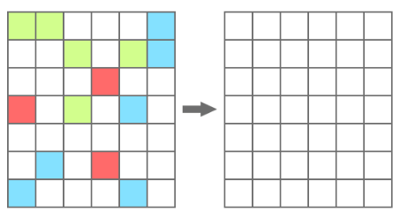

Queridos niños y niñas, la clase anterior realizaron un experimento con el CD, debían responder preguntas sobre lo observado, espero les haya gustado la actividad.

Esta semana trabajaremos con los objetos transparentes, opacos y translúcidos.
¿Sabes cuales son los objetos opacos? ____________, escribe 3 ejemplo de objetos opacos. ___________________________________________________________________________
Recordemos:
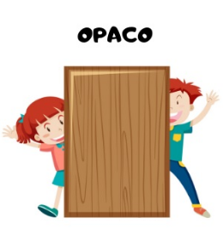
Cuerpos opacos: Son aquellos que no dejan pasar la luz.
Ejemplos: Madera, hierro, ladrillos, cemento, pizarra.

Objetos transparentes: Son aquellos que dejan casi todas las luces que llegan a él.
Ejemplos: Agua, vidrios, algunas bebidas con colorizante, algunos plásticos.
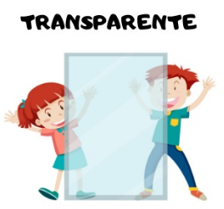

Cuerpos translúcidos: Son los que dejan pasar solo una pequeña parte de la luz que llegan a el.
Ejemplos: Cristal esmerilado, vidrios polarizados, papel cebolla, papel aceite, laminas finas.
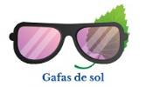

En clases anteriores hemos trabajado con diferencias y semejanzas de objetos, personajes, ambientes. Te ayudo a recordar que son las diferencias y similitudes.

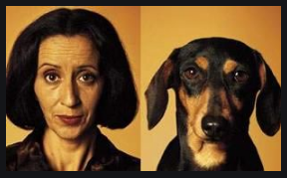
Semejanza es la cualidad de semejante (que se parece a alguien o algo). Dos seres vivos u objetos semejantes comparten ciertas características.
Diferencia: Cualidad, característica o circunstancia que hace que una persona o cosa sea diferente de otra.

Tarea: observa la siguiente imagen
Frente a cada globo terráqueo hay un objeto, escribe cual objeto es: opaco, transparente, translúcido.

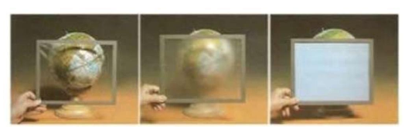

Completa el cuadro comparando los cuerpos según sus semejanzas y diferencias.
 | Opaco | Transparente | Translúcido
Semejanzas
Diferencias | .

Para finalizar escribe en tu cuaderno 4 ejemplo de objetos opaco, transparente, translúcido

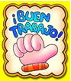
¡Hemos terminado por esta semana!
Si tienes dificultades, no dudes en comunicarte conmigo.

Solucionario semana 18
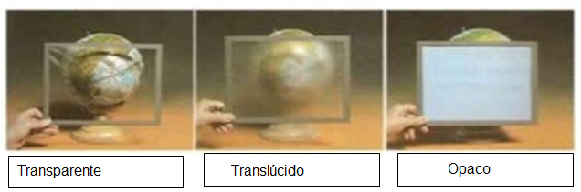
Algunos ejemplos
 | Opaco | Transparente | Translúcido
Semejanzas | Reflejan luz | Reflejan luz | Reflejan luz
Diferencias | No dejan pasar la luz. | Dejan pasar toda la luz. | Dejan pasar parte de la luz.

